ΑΠΟΛΥΤΗΡΙΕΣ ΕΞΕΤΑΣΕΙΣ Γ΄ ΤΑΞΗΣ ΗΜΕΡΗΣΙΟΥ ΕΝΙΑΙΟΥ ΛΥΚΕΙΟΥ
ΣΑΒΒΑΤΟ 3 ΙΟΥΝΙΟΥ 2006
ΕΞΕΤΑΖΟΜΕΝΟ ΜΑΘΗΜΑ: ΧΗΜΕΙΑ ΘΕΤΙΚΗΣ ΚΑΤΕΥΘΥΝΣΗΣ

ΘΕΜΑ 1^{ο}

Για τις ερωτήσεις 1.1 - 1.4 να γράψετε στο τετράδιό σας τον αριθμό της ερώτησης και δίπλα το γράμμα που αντιστοιχεί στη σωστή απάντηση.

1.1. Ο αριθμός των τροχιακών σε μια f υποστιβάδα είναι
α. 1.
β. 3.
γ. 5.
δ. 7.
Μονάδες 5
1.2. Στη θεμελιώδη κατάσταση όλα τα ηλεκτρόνια σθένους ενός στοιχείου ανήκουν στην 3s υποστιβάδα. Το στοιχείο αυτό μπορεί να έχει ατομικό αριθμό
α. 8.
β. 10.
γ. 12.
δ. 13.
Μονάδες 5
1.3. Με το Να₂CO₃ αντιδρά
α. η αιθανόλη.
β. το αιθανικό οξύ.
γ. το προπένιο.
δ. το προπίνιο.
Μονάδες 5
1.4. Το συζυγές οξύ της βάσης ΗCO${}_{3}^{−}$ είναι
α. CO₃²⁻
β. ΗCO₂⁻
γ. H₂CO₃
δ. CO₂
Μονάδες 5
1.5. Να χαρακτηρίσετε τις προτάσεις που ακολουθούν, γράφοντας στο τετράδιό σας δίπλα στο γράμμα που αντιστοιχεί σε κάθε πρόταση, τη λέξη Σωστό, αν η πρόταση είναι σωστή, ή Λάθος, αν η πρόταση είναι λανθασμένη.
α. Ιοντισμός μιας ομοιοπολικής ένωσης είναι η αντίδραση των μορίων αυτής με τα μόρια του διαλύτη προς σχηματισμό ιόντων.
β. Ο αριθμός των ηλεκτρονίων της εξωτερικής στιβάδας ενός στοιχείου καθορίζει τον αριθμό της περιόδου, στην οποία ανήκει το στοιχείο.
γ. Τα μέταλλα έχουν σχετικά υψηλές τιμές ενέργειας ιοντισμού.
δ. Οι π δεσμοί είναι ασθενέστεροι των σ δεσμών.
ε. Κατά την αλογόνωση του μεθανίου παρουσία διάχυτου φωτός λαμβάνεται μίγμα προϊόντων.
Μονάδες 5

ΘΕΜΑ 2^{ο}

2.1. Δίνονται τα στοιχεία Η, Ν, Ο με ατομικούς αριθμούς 1, 7, 8 αντίστοιχα. Να γράψετε:
α. Τις ηλεκτρονιακές δομές (στιβάδες, υποστιβάδες) των ατόμων Ν και Ο στη θεμελιώδη κατάσταση.
Μονάδες 2
β. Τον ηλεκτρονιακό τύπο κατά Lewis του νιτρώδους οξέος (ΗΝΟ₂).
Μονάδες 4
2.2. Να χαρακτηρίσετε κάθε μία από τις παρακάτω προτάσεις ως σωστή ή λανθασμένη.
α. Σε διάλυμα ΝΗ₃ η προσθήκη στερεού ΝΗ₄Cl, χωρίς μεταβολή όγκου και θερμοκρασίας, έχει ως αποτέλεσμα τη μείωση της συγκέντρωσης των ιόντων OH⁻ του διαλύματος (μονάδα 1).
Να αιτιολογήσετε την απάντησή σας (μονάδες 4).
Μονάδες 5
β. Το στοιχείο ₁₁Να έχει μικρότερη ατομική ακτίνα από το στοιχείο ₁₂Μg (μονάδα 1).
Να αιτιολογήσετε την απάντησή σας (μονάδες 4).
Μονάδες 5
2.3. Να μεταφέρετε στο τετράδιό σας σωστά συμπληρωμένες (προϊόντα και συντελεστές) τις παρακάτω χημικές εξισώσεις:

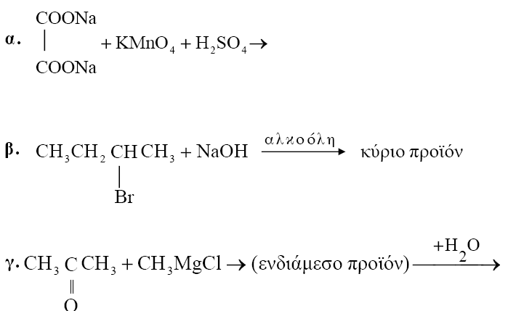

Mονάδες 9

ΘEΜΑ 3^{ο}

Δίνεται το παρακάτω διάγραμμα χημικών μετατροπών:

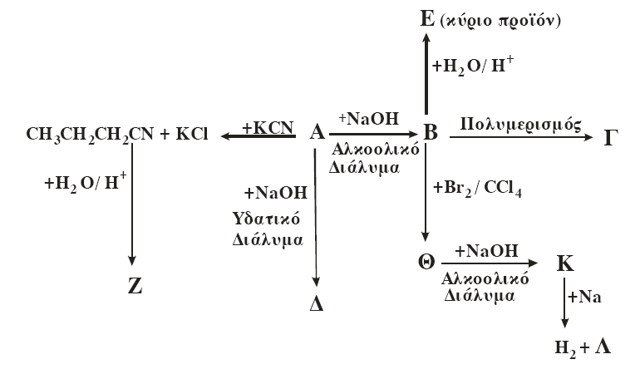

α. Να γράψετε τους συντακτικούς τύπους των οργανικών ενώσεων Α, B, Γ, ., Ε, Ζ, Θ, Κ και Λ.
Μονάδες 18
β. Να προτείνετε μια χημική δοκιμασία (αντίδραση), που να επιτρέπει τη διάκριση μεταξύ των ενώσεων Δ και Ε, και να αιτιολογήσετε την επιλογή σας (δεν απαιτείται η αναγραφή χημικών εξισώσεων).

Μονάδες 3
γ. 0,2 mol της οργανικής ένωσης Κ διαβιβάζονται σε 0,5L διαλύματος Βr₂ σε CCl₄ συγκέντρωσης 1,2Μ. Να εξετάσετε αν θα αποχρωματιστεί το διάλυμα του Βr₂ .
Μονάδες 4

ΘΕΜΑ 4^{ο}

Υδατικό διάλυμα Δ₁ περιέχει ασθενές οξύ ΗΑ. 50mL του διαλύματος Δ₁ ογκομετρούνται με πρότυπο διάλυμα Δ₂ ΝαΟΗ συγκέντρωσης 0,2Μ. Στο παρακάτω σχήμα δίνεται η καμπύλη της ογκομέτρησης:

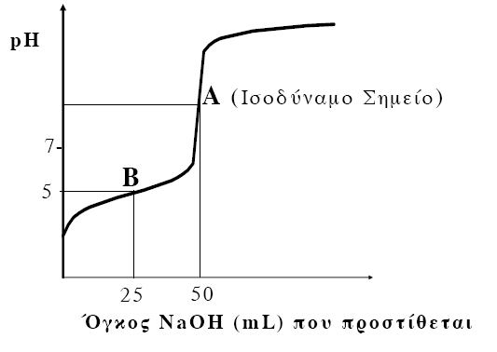

Για την πλήρη εξουδετέρωση του ΗΑ απαιτούνται 50mL του διαλύματος Δ₂.

4.1. Να υπολογίσετε τη συγκέντρωση του οξέος ΗΑ στο διάλυμα Δ₁.
Μονάδες 4
4.2. α. Στο σημείο Β της καμπύλης ογκομέτρησης έχουν προστεθεί 25mL του προτύπου διαλύματος Δ₂ και το pΗ του διαλύματος που προκύπτει είναι 5. Να υπολογίσετε τη σταθερά ιοντισμού Κα του οξέος ΗΑ (μονάδες 8).
β. Να υπολογίσετε το pΗ του διαλύματος στο ισοδύναμο σημείο (μονάδες 7).
Μονάδες 15
4.3. Υδατικό διάλυμα Δ3 ασθενούς οξέος ΗΒ 0,1Μ έχει pΗ=2,5. Ποιο από τα δύο οξέα ΗΑ, ΗΒ είναι το ισχυρότερο;
Μονάδες 6
Δίνονται:
Όλα τα διαλύματα βρίσκονται σε θερμοκρασία θ=25 οC, όπου Κw = 10⁻¹⁴
Τα αριθμητικά δεδομένα του προβλήματος επιτρέπουν τις γνωστές προσεγγίσεις.

